ASIGNATURA: FORMACIÓN CÍVICA Y ÉTICA.
GRADO: 1 GRUPOS: H, I, K, L.
DOCENTE: AARÓN CUAUHTÉMOC RODRÍGUEZ GALVÁN.
ACTIVIDADES PARA LAS SEMANAS:
31 DE AGOSTO AL 4 DE SEPTIEMBRE SESIÓN 3 Y 4.
ENVIAR POR CORREO LA ACTIVIDAD ESCANEADA EN PDF AL SIGUIENTE CORREO fceest68tv@gmail.com

LAS ACTIVIDADES SERÁN REVISADAS POR SEMANA, TENIENDO COMO LÍMITE DE ENTREGA LAS SIGUIENTES FECHAS: 4 DE SEPTIEMBRE SESIÓN 3 Y 4.

MATERIALES:

LIBRETA DE RAYA PROFESIONAL (SE PUEDE REUTILIZAR ALGUNA LIBRETA QUE YA TENGAS Y FORRAR DE PERIÓDICO O UN PAPEL QUE SE PUEDA RECICLAR COMO EL DE LAS TORTILLAS O PAN)

COMO TRABAJAR CON TU CUADERNO: LOS TÍTULOS, FECHAS E INDICACIONES CON LAPICERO DE COLOR NEGRO, AZUL O ROJO Y NO UTILIZAR COLORES FLUORESCENTES.

LAS ACTIVIDADES SE PUEDEN IMPRIMIR Y POSTERIORMENTE RECORTARLAS PARA PEGADAS EN EL CUADERNO Y SER CONTESTADAS.

SI NO SE TIENE LA POSIBILIDAD DE IMPRIMIR ÚNICAMENTE SE TRANSCRIBIRÁN LAS ACTIVIDADES A CONTESTAR ÚNICAMENTE, NO TODO EL CONTENIDO DE LA ACTIVIDAD, REPITO ÚNICAMENTE LO QUE SE PIDE CONTESTAR SE COPIARA AL CUADERNO.

LOS TRABAJAOS DEBEN DE CONTENER: NOMBRE COMPLETO SIN ABREVIATURAS, GRUPO y GRADO.

TRABAJOS QUE NO TENGAN DATOS PERSONALES SE REPORTARAN COMO NO ENTREGADOS Y DEBERÁN ENTREGARSE LEGIBLES POR LO QUE SI NO LO ESTÁN AFECTARA EL VALOR DE LA ACTIVIDAD.

SESIÓN 3 Y 4

PRINCIPIOS ÉTICOS PARA DECIDIR MEJOR

Aprendizaje esperado. Aplica principios éticos derivados en los derechos humanos para orientar y fundamentar sus decisiones ante situaciones controvertidas.

Actividad 2.

Lee el siguiente texto.

Te cuento que… todas las decisiones que tomamos y las acciones que realizamos tienen una consecuencia. Siempre debes procurar que las decisiones y acciones que tomes sean congruentes, se basen en principios éticos y los derechos humanos.
Algunas de nuestras decisiones serán sencillas, mientras que en otros casos habrá opiniones contrarias o podemos sentir dudas. Para esto, las comunidades y personas tenemos principios éticos, que son creencias y valores que nos guían sobre la forma correcta cómo debemos actuar o relacionarnos con las demás personas.
Para que las metas puedan cumplirse es preciso tener claro qué se quiere y saber que siempre necesitamos del apoyo de otras personas. Para eso ten en cuenta los siguientes pasos:

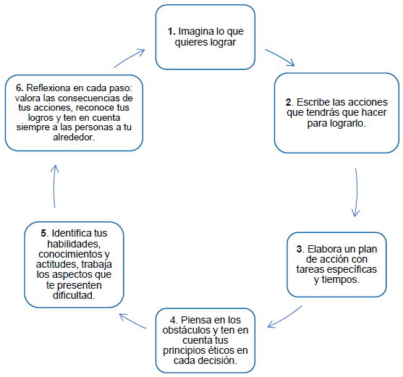

Actividad 3.

Dibuja en los círculos tus metas personales sobre algunas de las siguientes áreas: familia, escuela, salud o recreación.

Actividad 4.
Escribe en los recuadros la información que se te pide. Toma en cuenta lo realizado en la actividad 1.

Los objetivos personales son metas o deseos que se proponen las personas a sí mismas. Es decir que son desafíos que se plantean las personas porque consideran que de alguna forma su vida mejorará si los logran.

“Mis metas”

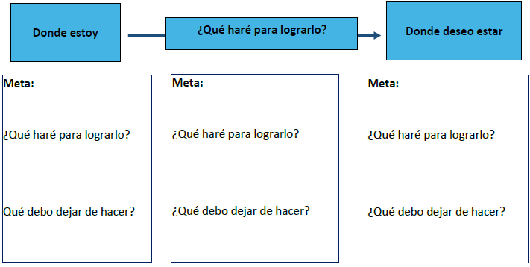

Actividad 5.

Contesta la siguiente pregunta.

¿Qué principios éticos incluirás para cumplir con tus metas?
_________________________________________________________________________________________________
_________________________________________________________________________________________________
__________________________________________________________________________________________________________________________________________________________________________________________________
__________________________________________________________________________________________________________________________________________________________________________________________________

Recuerda que…

Pensar que las personas no cometemos errores o que siempre actuamos de forma correcta nos impide aceptar y aprender de nuestras propias acciones.

Es necesario aceptar que erramos y nos equivocamos, y que lo importante es ir valorando y mejorando; nuestras decisiones no siempre serán buenas para todo el mundo, pero deben ser conscientes y responsables. Si bien nunca dejaremos de equivocarnos, siempre podremos mejorar.

AUTOEVALUACIÓN
Con base a lo que has elaborado, redacta en tu cuaderno un texto en el que describas que dificultades enfrentaste para resolver los ejercicios y contesta la siguiente pregunta
¿Qué consejo podrías dar a alguien que deba tomar una gran decisión?

SESIÓN 5

SOLUCIONANDO CONFLICTOS: NEGOCIACIÓN Y MEDIACIÓN

Aprendizaje esperado. Participa en la solución de conflictos, tomando en consideración la opinión de los demás y empleando mecanismos de negociación y mediación.

Actividad 1.

Lee el texto Los conflictos: un componente de la convivencia diaria.

Los conflictos: un componente de la convivencia diaria

Las diferencias de opinión y los conflictos con otras personas son habituales en la vida cotidiana. A veces consideramos los conflictos como algo negativo, porque generan tensión y angustia al relacionarse con actitudes violentas. Comprender el conflicto como algo inevitable y normal en una sociedad donde conviven personas y grupos con diversos valores y costumbres, exige formarnos en la solución de conflictos: aprender a evaluarlos y a intervenir de manera no violente.

Es natural que cuando las personas se reúnen para tomar decisiones colectivas surjan ideas distintas y tal vez contrarias. Estas se pueden conciliar mediante el diálogo, la negociación y la mediación. Con estas herramientas de comunicación, la sociedad puede colaborar con las autoridades de gobierno en actividades orientadas al bien común.

Negociar significa que las partes involucradas analicen sus puntos de vista, sentimientos y propuestas para llegar a acuerdos y que todos salgan ganando. La mediación es el apoyo objetivo e imparcial que una persona ofrece a las partes involucradas con el fin de ayudar a resolver el conflicto. El diálogo es parte central de la negociación y la mediación.

¿Estamos de acuerdo?
Actividad 2.

Has un dibujo que ilustre una situación problemática que te haya sucedido y que se haya solucionado mediante el diálogo y otra por medio de la violencia.

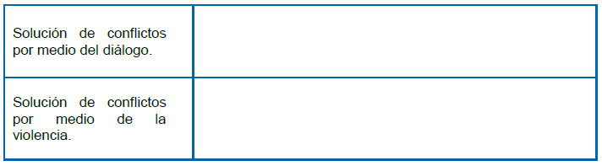

Actividad 3.

Lee el siguiente texto y analiza

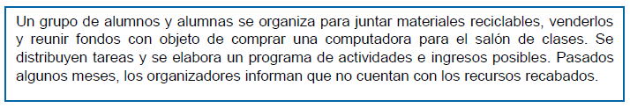

Actividad 4.

Escribe tus comentarios sobre las posibles reacciones del grupo y contesta las preguntas.

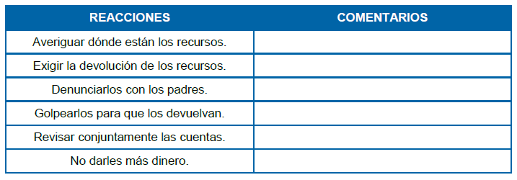

1. ¿Cuáles son las reacciones que tienen en cuenta los derechos de los demás?
___________________________________________________________________________________________________________________________________________________________________________________________________________________________________________________________________________________________________

2. ¿Qué medios recomendarías para solucionar el conflicto?
___________________________________________________________________________________________________________________________________________________________________________________________________________________________________________________________________________________________________

AUTOEVALUACIÓN

Contesta las siguientes preguntas:

1. ¿Los conflictos siempre son negativos? ¿Por qué?
___________________________________________________________________________________________________________________________________________________________________________________________________________________________________________________________________________________________________

2. ¿Qué es un conflicto?
___________________________________________________________________________________________________________________________________________________________________________________________________________________________________________________________________________________________________

3. ¿Cómo te sientes al saber que hay otras formas de solucionar los conflictos?
___________________________________________________________________________________________________________________________________________________________________________________________________________________________________________________________________________________________________

